德州海天：“一机双模”新泽西护栏自动化生产线，打破行业生产新纪录

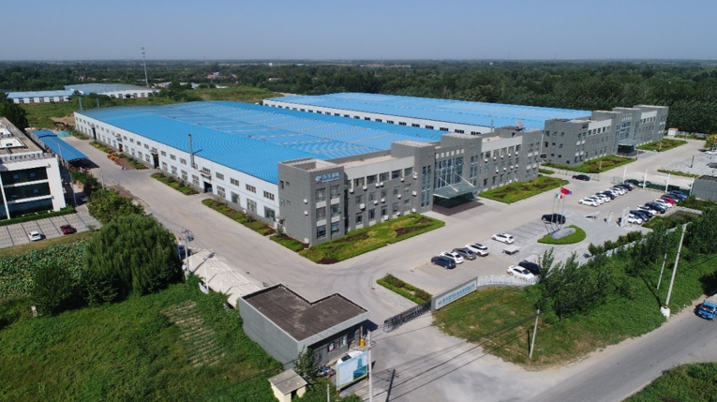

在高速公路建设领域，德州海天机电科技有限公司凭借自主研发的新型预制构件生产线——一机双模全自动新泽西护栏生产线，展现出强大的技术实力与创新精神。 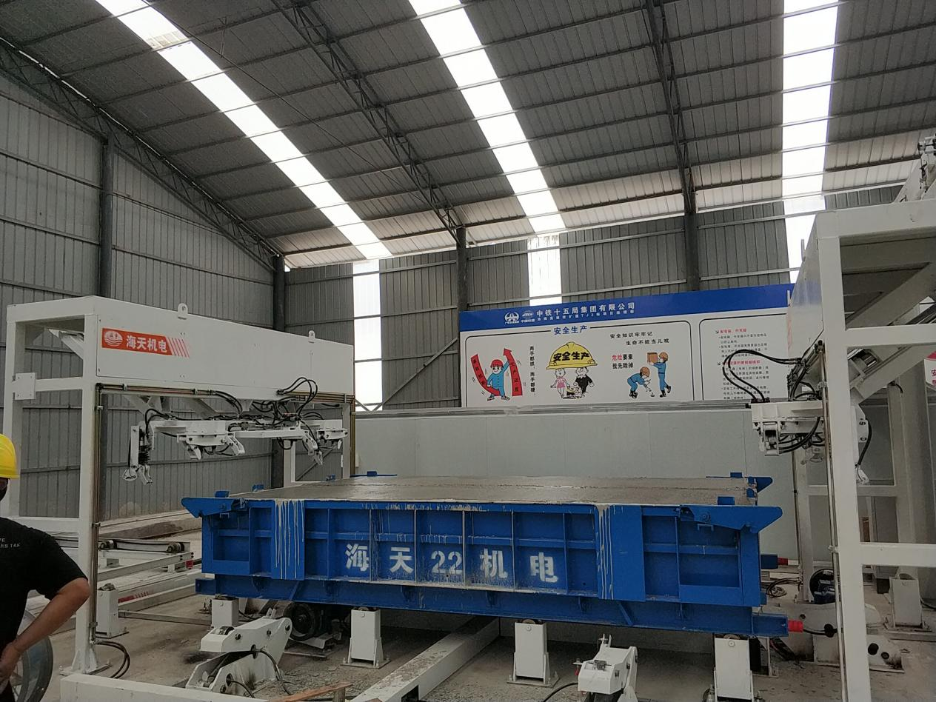

德州海天自主研发设计的一机双模新泽西护栏自动生产线，拥有大量自主发明专利，彰显了公司在技术创新方面的深厚底蕴。

德州海天公司2022年至今已连续交付了18条产线设备，深受业主，使用者的喜爱。产线设备在广东省市场占有率遥遥领先，湖北省，湖南省，天津市首条全自动新泽西护栏产线都选择使用了德州海天。

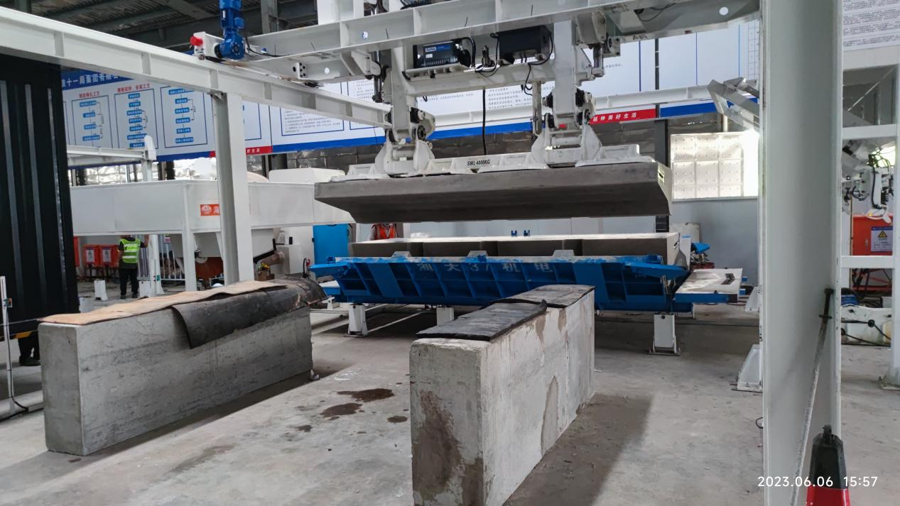

这一合作不仅是对德州海天产品质量与性能的认可，更是技术实力的有力证明。

产线展示

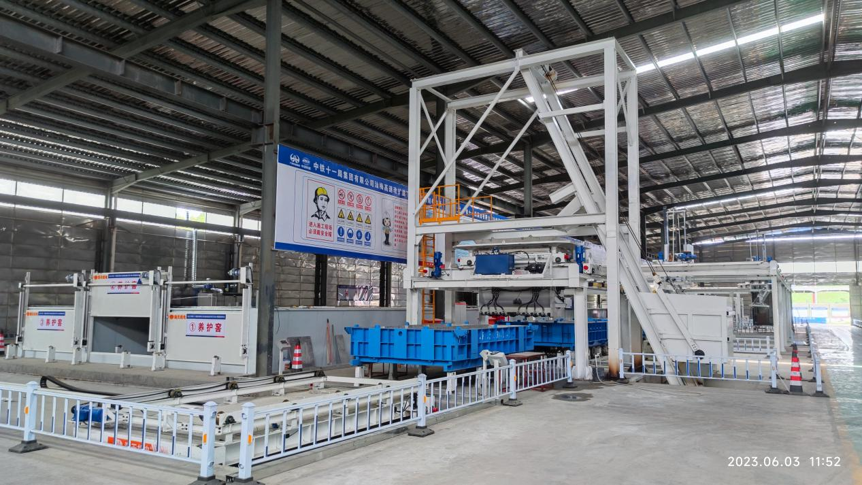新泽西护栏作为国际上最常用的高速隔离构件，具有独特优势。当汽车与护栏碰撞时，在瞬间移动荷载作用下，护栏能保持基本不移动、不变形的刚性状态，主要依靠汽车与护栏面接触沿着护栏面爬高和转向来吸收碰撞能量，同时让碰撞汽车恢复到正常行驶方向，为高速公路行车安全提供坚实保障。 德州海天机电科技有限公司自主研发的全自动新泽西护栏生产线，对生产工艺进行了重大改进。从原本的人工浇筑升级为设备自动生产，实现了全流程自动化。生产线涵盖自动喷涂脱模剂、自动合模和钢筋笼自动抓取、自动送料与自动振捣、自动摆渡与养护、自动开模与构件抓取等多个环节，每一步都紧密衔接，高效自主，确保高质量完成新泽西护栏的自动化生产。

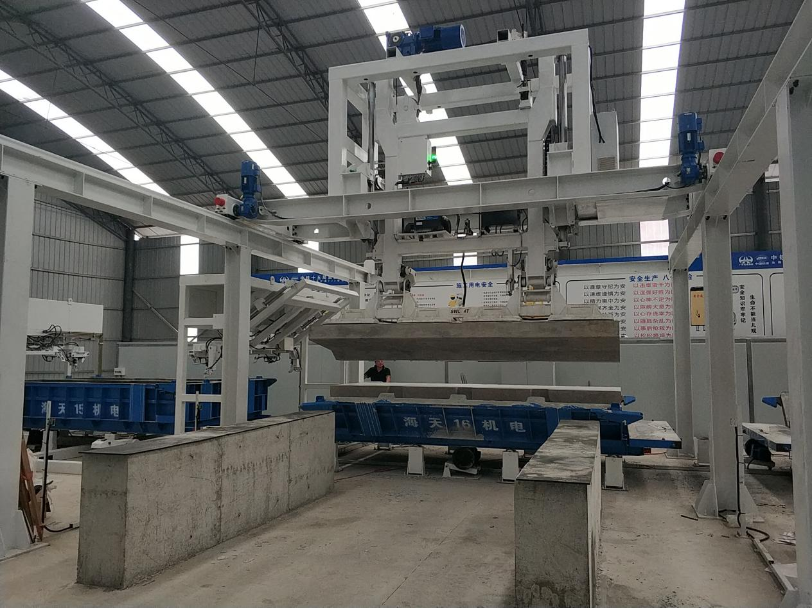

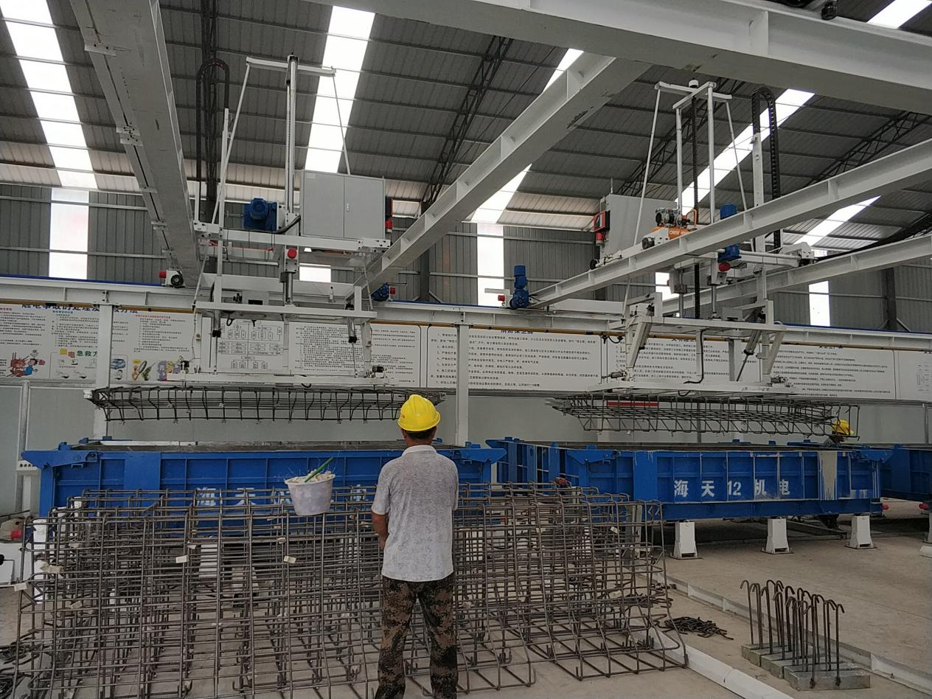

这条生产线凭借成熟稳定的设备和高效的生产模式，实现6分钟一个节拍，每天可生产构件200块，极大地节约了人力物力。在降低我国高速公路建设成本的同时，显著提高了生产效率，为高速公路建设的快速发展注入强大动力。

德州海天机电科技有限公司诚邀各界人士前来洽谈合作，共同探索高速公路建设领域的无限可能，携手开创更加辉煌的未来！